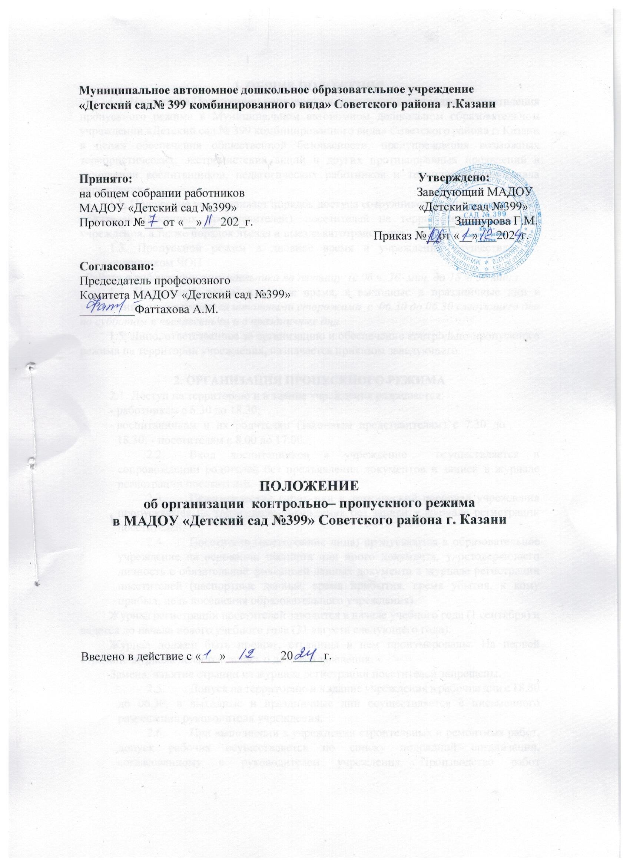

1. ОБЩИЕ ПОЛОЖЕНИЯ
1.1. Настоящим Положением определяется организация и порядок осуществления пропускного режима в Муниципальном автономном дошкольном образовательном учреждении «Детский сад № 399 комбинированного вида» Советского района г. Казани в целях обеспечения общественной безопасности, предупреждения возможных террористических, экстремистских акций и других противоправных проявлений в отношении воспитанников, педагогических работников и технического персонала учреждения.
1.2. Положение устанавливает порядок доступа сотрудников, воспитанников и их родителей (законных представителей), посетителей на территорию и в здание учреждения, а также порядок въезда и выезда автотранспорта.
1.3. Пропускной режим в дневное время в учреждении осуществляется: охранником ЧОП
«РаРог» в рабочие дни с понедельника по пятницу (с 06 ч. 30 мин. до 18 ч. 30 мин.)
1.4. Пропускной режим в ночное время, в выходные и праздничные дни в учреждении осуществляется штатными сторожами с 06.30 до 06.30 следующего дня по субботам и воскресеньям и в праздничные дни.
1.5. Лицо, ответственное за организацию и обеспечение контрольно-пропускного режима на территории учреждения, назначается приказом заведующего.

2. ОРГАНИЗАЦИЯ ПРОПУСКНОГО РЕЖИМА
2.1. Доступ на территорию и в здание учреждения разрешается:
- работникам с 6.30 до 18.30;
- воспитанникам и их родителям (законным представителям) с 7.30 до 18.30; - посетителям с 8.00 до 17.00.
  - Вход воспитанников в учреждение осуществляется в сопровождении родителей без предъявления документов и записи в журнале регистрации посетителей.
  - Педагогические работники и технический персонал учреждения пропускаются на территорию учреждения без записи в журнале регистрации посетителей.
  - Посетители (посторонние лица) пропускаются в образовательное учреждение на основании паспорта или иного документа, удостоверяющего личность с обязательной фиксацией данных документа в журнале регистрации посетителей (паспортные данные, время прибытия, время убытия, к кому прибыл, цель посещения образовательного учреждения).
Журнал регистрации посетителей заводится в начале учебного года (1 сентября) и ведется до начала нового учебного года (31 августа следующего года).
Журнал должен быть прошит, страницы в нем пронумерованы. На первой странице журнала делается запись о дате его заведения.
Замена, изъятие страниц из журнала регистрации посетителей запрещены.
  - Допуск на территорию и в здание учреждения в рабочие дни с 18.30 до 06.30, в выходные и праздничные дни осуществляется с письменного разрешения руководителя учреждения.
  - При выполнении в учреждении строительных и ремонтных работ, допуск рабочих осуществляется по списку подрядной организации, согласованному с руководителем учреждения. Производство работ осуществляется под контролем специально назначенного приказом руководителя представителя администрации учреждения.
  - Посетитель, после записи его данных в журнале регистрации посетителей, перемещается по территории учреждения в сопровождении дежурного педагогического работника или педагогического работника, к которому прибыл посетитель.
  - Проход родителей, сопровождающих детей и забирающих их из учреждения, осуществляется без записи в журнал учета посетителей и предъявления документа, удостоверяющего личность.
  - Нахождение участников образовательного процесса на территории объекта после окончания смены и рабочего дня без соответствующего разрешения руководства учреждения запрещается.
  - Пропуск автотранспорта.
    - Пропуск автотранспорта на территорию объекта осуществляется после его записи в журнале регистрации автотранспорта лицом, ответственным за пропуск автотранспорта.
Стоянка личного транспорта педагогического и технического персонала учреждения на его территории осуществляется только с разрешения руководителя учреждения и в специально оборудованном (отведенном) месте. После окончания рабочего дня и в ночное время стоянка автотранспорта в дошкольном образовательном учреждении запрещается.
    - В выходные, праздничные дни и в ночное время допуск автотранспорта на территорию объекта осуществляется с письменного разрешения руководителя учреждения или лица, его замещающего, с обязательным указанием фамилий ответственных, времени нахождения автотранспорта на территории учреждения, цели нахождения.
    - Обо всех случаях длительного нахождения на территории или в непосредственной близости от учреждения, транспортных средств, вызывающих подозрение, ответственный за пропускной режим информирует руководителя учреждения (лицо, его замещающее) и при необходимости, по согласованию с руководителем учреждения (лицом, его замещающим) информирует территориальный орган внутренних дел.
    - Данные о въезжающем на территорию образовательного учреждения автотранспорте фиксируются в журнале регистрации автотранспорта.

3. ОБЯЗАННОСТИ УЧАСТНИКОВ ВОСПИТАТЕЛЬНОГО И ОБРАЗОВАТЕЛЬНОГО

ПРОЦЕССА, ПОСЕТИТЕЛЕЙ ПРИ ОСУЩЕСТВЛЕНИИ КОНТРОЛЬНОПРОПУСКНОГО РЕЖИМА
3.1. Руководитель учреждения обязан:
- издавать приказы, инструкции, необходимые для осуществления контрольно- пропускного режима;
- вносить изменения в Положение для улучшения контрольно-пропускного режима;
- определять порядок контроля и назначать лиц, ответственных за организацию контрольно-пропускного режима;
- осуществлять оперативный контроль выполнения Положения, работы ответственных лиц, дежурных администраторов и др.
3.2. Заместитель заведующего по хозяйственной работе обязан:
- обеспечивать исправное состояние домофона, электронной системы входной двери;
- рабочее состояние системы освещения;
- свободный доступ к аварийным и запасным выходам;
- исправное состояние дверей, окон, замков, задвижек, ворот, калиток, крыши и т. д.;
- рабочее состояние аварийной подсветки в указателях маршрутов эвакуации;
- осуществлять контроль выполнения Положения всеми участниками образовательного процесса.
3.3. Администрация, сторож, охранник обязан:
- осуществлять контроль допуска родителей (законных представителей) воспитанников, посетителей в здание учреждения и въезда автотранспорта на территорию;
- проводить обход территории и здания в течение дежурства с целью выявления нарушений правил безопасности, делать записи в Журнале обхода территории;
- контролировать соблюдение Положения работниками и посетителями учреждения; - при необходимости (обнаружение подозрительных лиц, взрывоопасных или подозрительных предметов и т. д.) принимать решения и руководить действиями по предотвращению чрезвычайных ситуаций (согласно инструкциям по пожарной безопасности, гражданской обороне, охране жизни и здоровья детей и т. д.);
- выявлять лиц, пытающихся в нарушение установленных правил проникнуть на территорию учреждения, совершить противоправные действия в отношении воспитанников, работников, посетителей, имущества и оборудования учреждения. В необходимых случаях с помощью средств связи подавать сигнал правоохранительным органам, вызывать группу задержания вневедомственной охраны.
3.4. Сторожа обязаны:
- проводить обход территории и здания учреждения в течение дежурства с целью выявления нарушений правил безопасности, делать записи в Журнале обхода территории;
- при необходимости (обнаружение подозрительных лиц, взрывоопасных или подозрительных предметов и т. д.) принимать решения и руководить действиями по предотвращению чрезвычайных ситуаций (согласно инструкциям по пожарной безопасности, гражданской обороне, охране жизни и здоровья детей и т. д.);
- выявлять лиц, пытающихся в нарушение установленных правил проникнуть на территорию учреждения, совершить противоправные действия в отношении воспитанников, работников и посетителей, имущества и оборудования учреждения. В необходимых случаях с помощью средств связи подавать сигнал правоохранительным органам, вызывать вневедомственную охрану;
- исключить доступ в учреждение работников, воспитанников и их родителей (законных представителей), посетителей в рабочие дни с 18.30 до 06.30, в выходные и праздничные дни (за исключением лиц, допущенных по письменному разрешению руководителя учреждения или его заместителя).
3.5. Работники учреждения обязаны:
- осуществлять контроль за пришедшими к ним посетителями на протяжении всего времени нахождения в здании и на территории учреждения;
- проявлять бдительность при встрече посетителей в здании и на территории учреждения (уточнять, к кому пришли, провожать до места назначения и перепоручать другому сотруднику);
- следить, чтобы основные и запасные выходы из групп, кухни были всегда закрыты;
- при связи по домофону с родителями (законными представителями) или посетителями спрашивать фамилию, имя, отчество; цель визита; номер и название группы; фамилию, имя, отчество необходимого работника ДОУ; фамилию, имя, дату рождения ребенка.
3.6. Родители (законные представители) воспитанников обязаны:
- приводить и забирать детей лично;
- осуществлять вход в учреждение и выход из него только через центральный или групповые входы;
- при входе в здание проявлять бдительность и не пропускать посторонних лиц (либо сообщать о них сотрудникам учреждения).
3.7. Посетители обязаны:
- представляться, если работники учреждения интересуются личностью и целью визита; - после выполнения цели посещения выходить через центральный вход; - не вносить в учреждение объемные сумки, коробки, пакеты и т. д.
3.8. Работникам учреждения запрещается:
- нарушать требования Положения;
- оставлять без присмотра воспитанников, имущество и оборудование учреждения;
- оставлять незапертыми двери, окна, фрамуги, калитки, ворота и т. д.;
- впускать на территорию и в здание неизвестных лиц и лиц, не участвующих в воспитательном и образовательном процессе (родственников, друзей, знакомых и т. д.);
- оставлять без сопровождения посетителей учреждения;
- находится на территории и в здании учреждения в нерабочее время, выходные и праздничные дни.
3.9. Родителям (законным представителям) воспитанников запрещается:
- нарушать требования Положения;
- оставлять без сопровождения или присмотра своих детей;
- оставлять открытыми двери в здание учреждения и группу; - пропускать через центральный вход подозрительных лиц; - входить в здание учреждения через запасные выходы.

4.ПОРЯДОК ВЫДАЧИ КАРТ ДОСТУПА, ВОССТАНОВЛЕНИЯ ИХ УЧЕТА И БЛОКИРОВКИ
4.1. Согласно данному Положению доступ в ДОУ осуществляется по картам доступа.
4.2.Карты доступа выдаются персоналу и родителям (законным представителям) воспитанников ДОУ с регистрацией в журнале под роспись (с указанием даты выдачи, номер карты, количество карт, ФИО, номер группы, роспись, примечание). Каждая карта доступа имеет порядковый номер и привязана к владельцу карты.
4.3.ДОУ ведет учёт количества выдаваемых, заблокированных и утерянных карт доступа.
4.4.В случае утери карты доступа ДОУ, по письменному заявлению родителя (законного представителя) последнего об утери карты доступа, обращается в свою обслуживающую организацию системы СКУД для дальнейшей блокировки утерянной карты и последующего её удаления из базы данных.( Приложение №1)
4.5. Получение дополнительных карт доступа осуществляется ДОУ в соответствии с п.4.2
4.6. При этом персонал и родители (законные представители) самостоятельно напрямую осуществляют перечисление денежных средств на расчетный счет поставщика (организации обслуживающий систему СКУД) за передаваемый последним товар (карта доступа). Квитанция об оплате предоставляется в обслуживающую организацию(СКУД). Карта доступа выдается в соответствии с п.4.2.Реквизиты обслуживающей организации (системы СКУД) указываются на информационном стенде образовательного учреждения.
  - Лицо, ответственное за учет выдачу и возврат электронных карточек назначается приказом заведующего ДОУ и несет ответственность за ведение и хранение журналов.
  - Электронные карточки хранятся в кабинете заместителя заведующего по ХР.
  - Заместитель заведующего по ХР обеспечивает необходимым количеством электронных карточек в ДОУ.
  - В конце года производится ревизия электронных карточек.

5. ОТВЕТСТВЕННОСТЬ УЧАСТНИКОВ ВОСПИТАТЕЛЬНОГО И ОБРАЗОВАТЕЛЬНОГО ПРОЦЕССА ЗА НАРУШЕНИЕ КОНТРОЛЬНОПРОПУСКНОГО РЕЖИМА
5.1. Работники учреждения несут ответственность:
- за невыполнение требований Положения;
- допуск на территорию и в здание учреждения посторонних лиц; - халатное отношение к имуществу учреждения.
5.2. Родители (законные представители) воспитанников и другие посетители несут ответственность:
- за невыполнение требований Положения;
- нарушение правил безопасного пребывания детей в учреждении; - нарушение условий договора с учреждением; - халатное отношение к имуществу учреждения.

6. ЗАКЛЮЧИТЕЛЬНЫЕ ПОЛОЖЕНИЯ
6.1. Настоящее Положение является локальным нормативным актом ДОУ, принимается На общес собрании работников ДОУ утверждается приказом заведующего дошкольным образовательным учреждением.
6.2. Все изменения и дополнения, вносимые в настоящее Положение, оформляются в письменной форме в соответствии действующим законодательством Российской Федерации.
6.3. Положение принимается на неопределенный срок. Изменения и дополнения к Положению принимаются в порядке, предусмотренном п.9.1. настоящего Положения.
6.4. После принятия Положения (или изменений и дополнений отдельных пунктов и разделов) в новой редакции предыдущая редакция автоматически утрачивает силу.

Приложение №1

Заявление на замену карты доступа №________________________________ ____________сотруднику МАДОУ «Детский сад №399»
__________________________________________________________________________ ФИО сотрудника
__________________________________________________________________________
должность сотрудника
__________________________________________________________________________
причина замены
выдано на период работы с ___________по__________________

____________________________________ _________________
ФИО подпись
_________________
дата

Заявление на замену карты доступа №____________________________________ родителю (законному представителю) воспитанника МАДОУ «Детский сад №399»

__________________________________________________________________________ ФИО родителя (законного представителя)
__________________________________________________________________________
ФИО, группа воспитанника
__________________________________________________________________________ причина замены

на период с ___________ по__________________________

________________________________ _________________
ФИО подпись
_________________
дата

